Инструкция по сборке корпуса КНР
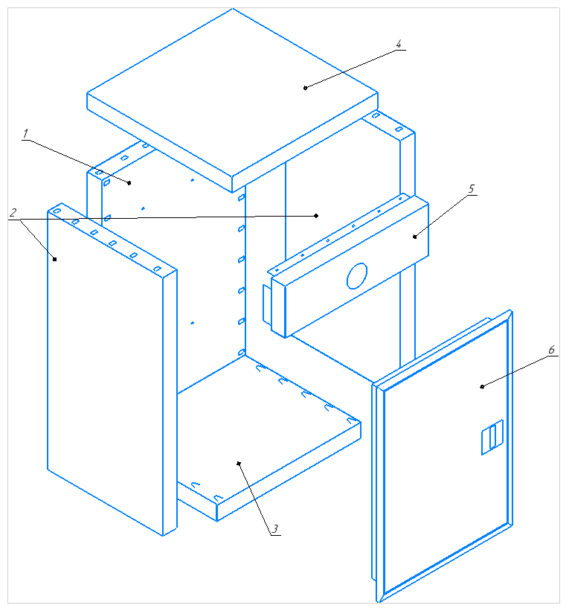
6
5
4
Монтаж корпуса КНР рекомендуется выполнять в двоем.
1. Произвести монтаж поз.1 к фасаду здания используя 4 отверстия.
2. Смонтировать поз.2 к поз.1 (язычки поз.2 вставить в пазы поз.1)
3. Поз.4 поставить на поз.3 совместив отверстие с направляющей петли, перед этим одеть на направляющую петли пластиковую втулку (идет в комплекте), придерживая поз.3 вставить сверху поз.5 (язычки поз.5 вставить в пазы поз.2) и совместив отверстие с направляющей петли.
4. Поз.6 смонтировать к поз.2 и поз.1.
6. Стыки между панелями загерметизировать (герметик в комплекте).

